HENNLICH: Stále teplejší léta zvyšují zájem o mlžné systémy
Litoměřice, 22. srpna 2024 - Zajistit osvěžení a ochlazení veřejných prostranství, snížit pocitovou teplotu na dětských hřištích nebo podpořit růst a dozrávání zemědělských plodin – to je jen několik způsobů využití vysokotlakých mlžících systémů, kterým nahrávají stále teplejší léta. Firma HENNLICH, která tyto systémy v Česku navrhuje a dodává, zaznamenává růst poptávky po tomto zařízení v řádu desítek procent.
Zdeněk Taitl, projektový manažer pro systémy na tvorbu vodní mlhy ve firmě HENNLICH: „S rostoucími průměrnými teplotami v letních měsících roste zájem o naše mlžné systémy. Obracejí se na nás obce a města, které chtějí zajistit příjemnější klima na veřejných prostranstvích jako jsou náměstí, dětská hřiště nebo zastávky. Díky mlžným systémům totiž dokážeme snížit pocitovou teplotu na daném místě až o 12 stupňů.“
Výhodou vysokotlakých systémů oproti tradičním nízkotlakým je, že díky vysokému tlaku vody až 70 bar dokáží vyrobit mlhovinu s velmi jemnými kapénkami. „Díky tomu se jemná vodní mlhovina velmi rychle absorbuje do vzduchu a udržuje jej vlhký bez toho, aniž by se v daném v místě nějak zásadně hromadila voda,“ popisuje Zdeněk Taitl.
Mlhovina na letních hudebních festivalech
Léto je také dobou velkých letních festivalů, kde v horkých dnech teplotu ještě zvyšuje vysoká koncentrace lidí. I zde se pak organizátoři snaží snižovat pocitovou teplotu, seč jim technologické možnosti stačí.
„I na festivalech se využívají naše vysokotlaké systémy, jako jsou osvěžovací brány. Naše sesterská firma v Polsku dokonce pro nedávný letní hudební festival dodávala námi vyvíjené a vyráběné mlžné dělo. To je technologicky podobné sněžnému dělu, pouze místo sněhu vyrábí velmi jemnou vodní mlhovinu, kterou je schopné dopravit i do vzdálenosti 100 metrů,“ vysvětluje Zdeněk Taitl.
Průmysl, supermarkety i ZOO
Bez ohledu na venkovní počasí se bez správné úrovně vlhkosti neobjedou ani některé průmyslové provozy, supermarkety nebo zoologické zahrady. „Naprosto zásadní je úroveň vlhkosti například pro produkci hub. Pro jednoho z jejich pěstitelů v Česku jsme zařízení, které podpořilo dozrávání hub vytvářením dostatečné vlhkosti vzduchu, dodávali,“ uvedl Zdeněk Taitl. Doplnil, že podobné je to například v dřevozpracujícím, textilním, potravinářském, elektronickém nebo tiskárenské průmyslu, kde hraje vlhkost vzduchu důležitou roli.
Na západ od nás využívají mlžné systémy například i supermarkety, které díky zvýšené vlhkosti mohou výrazně déle udržet čerstvou zeleninu a ovoce. „Dodávali jsme také podobný systém do jedné ze zoologických zahrad v Česku, která potřebovala v jednom ze svých pavilonů evokovat atmosféru deštného pralesa. Právě k tomu se velmi dobře hodil náš mlžný systém,“ uzavřel projektový manažer firmy HENNLICH.

Link na zprávu:
https://www.hennlich.cz/hydro-tech/aktuality/hennlich-stale-teplejsi-leta-zvysuji-zajem-o-mlzne-systemy/?utm_source=PR&utm_medium=TZ&utm_campaign=TZ_HENNLICH_2024_08_22_HENNLICH-St%C3%A1le+teplejsi+leta+zvysuji

Obrázek:
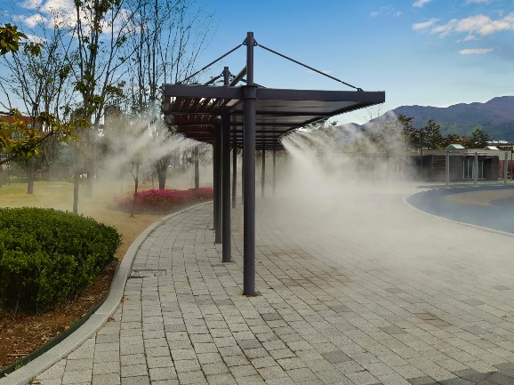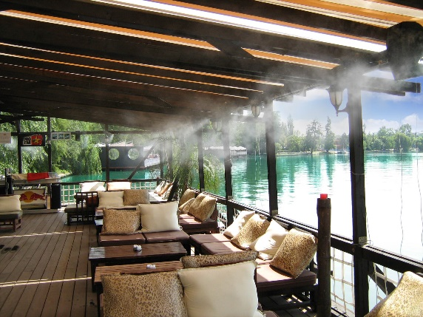
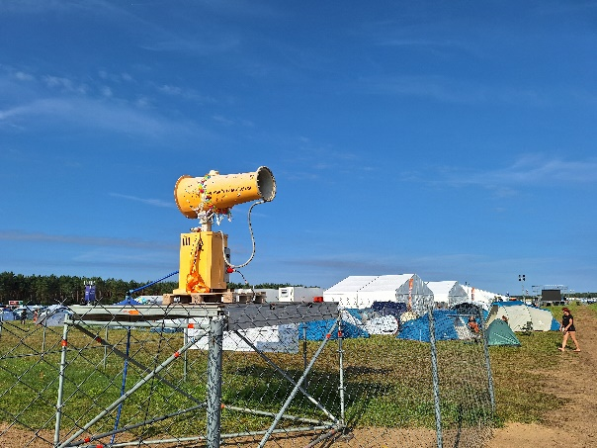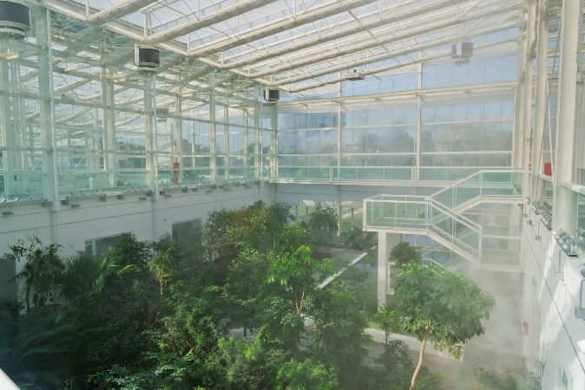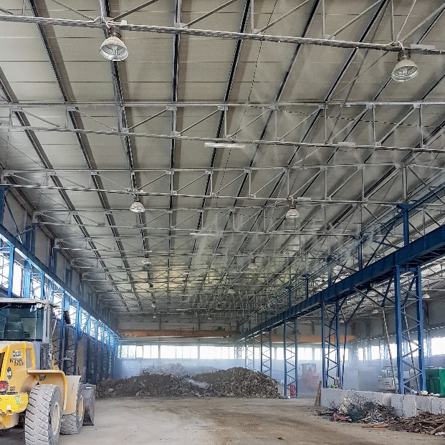

Popis obrázků:
Zajistit osvěžení a ochlazení veřejných prostranství, snížit pocitovou teplotu na dětských hřištích nebo podpořit růst, dozrávání zemědělských plodin nebo zabránit prašnosti v průmyslu – to je jen několik způsobů využití vysokotlakých mlžících systémů, kterým nahrávají stále teplejší léta. Firma HENNLICH, která tyto systémy v Česku navrhuje a dodává, zaznamenává růst poptávky po tomto zařízení v řádu desítek procent.
(Foto: HENNLICH/Idrobase)

Kontakt pro média:
Ing. Martin Jonáš
PR manažer
HENNLICH s.r.o.
Tel: 724 269 811
e-mail: jonas@hennlich.cz

O firmě HENNLICH s.r.o.:
Společnost HENNLICH je důležitým partnerem pro společnosti ze strojírenského, automobilového, chemického, papírenského či důlního průmyslu. Bohaté zkušenosti má s dodávkami komponentů i celých systémů pro výrobce oceli, energií, investičních celků a hydrauliky. Zaměřuje se také na dynamicky rostoucí obor životního prostředí, zabývá se například instalacemi tepelných čerpadel nebo fotovoltaiky. Na domácím trhu působí od roku 1991.
Litoměřická firma je součástí evropské skupiny HENNLICH. Historie skupiny HENNLICH sahá do roku 1922, kdy v severočeském Duchcově založil Hermann A. Hennlich firmu specializovanou na dodávky pro strojírenství a doly. Od konce války společnost sídlí v rakouském Schärdingu. Po roce 1989 rozšířila aktivity i do dalších zemí střední a východní Evropy. Se zhruba 1000 spolupracovníky působí v 17 evropských zemích.

